Implementasi Software Center Menggunakan Metode Evolutionary Prototyping Berbasis HTML5
Resume Skripsi
untuk memenuhi sebagian persyaratan mencapai derajat Sarjana S-1

disusun oleh :
Estu Fardani
NIM. 09650004

Kepada
PROGRAM STUDI TEKNIK INFORMATIKA
FAKULTAS SAINS DAN TEKNOLOGI
UNIVERSITAS ISLAM NEGERI SUNAN KALIJAGA
YOGYAKARTA
2014

KATA PENGANTAR

Alhamdulillahirabbil’alamiin, Puji syukur penulis panjatkan kepada Allah SWT karena dengan restu-Nya pelaksanaan dan penyusunan skripsi yang berjudul “Implementasi Software Center Menggunakan Metode Evolutionary Prototyping Berbasis HTML5” dapat diselesaikan sebagai persyaratan menyelesaikan Sarjana Strata Satu (S1) Jurusan Teknik Informatika, Fakultas Sains dan Teknologi Universitas Islam Negeri Sunan Kalijaga Yogyakarta.
Penulisan skripsi ini tidak terlepas dari bantuan dan dukungan pelbagai pihak. Dalam kesempatan ini penulis mengucapkan terima kasih dan penghargaan yang sebesar-besarnya kepada seluruh pihak yang telah memberikan bantuan dan dukungan serta bimbingan.
Semoga Allah SWT memberikan balasan yang berlipat ganda dari segala kebaikan yang telah dilakukan. Penulis menyadari bahwa skripsi ini masih belum sempurna. Oleh karena itu, kritik dan saran yang membangun penulis harapkan sebagai masukan kearah yang lebih baik lagi.
Demikian penulis berharap agar laporan penelitian ini dapat berguna untuk kita semua.
Yogyakarta, 7 April 2014

Penulis

Implementasi Software Center Menggunakan Metode Evolutionary Prototyping Berbasis HTML5

Estu Fardani¹
09650004
¹ Universitas Islam Negeri Sunan Kalijaga
surel: estu@jogja.linux.or.id

INTISARI

Software Center adalah aplikasi wajib yang harus dimiliki oleh sistem operasi, baik sistem operasi konvensional maupun pada perangkat bergerak. BlankOn sebagai sistem operasi produksi dalam negeri harusnya memiliki aplikasi ini, namun dalam kenyataannya aplikasi ini belum tersedia. Trend pengembangan aplikasi mengerucut kepada teknologi HTML5 sebagai teknologi yang mudah diadaptasi hingga ke ranah destop. Penelitian ini mencoba membuat software center berbasis HMTL5 sebagai solusi di BlankOn.
Penelitian ini menggunakan metode evolutionary protoryping memungkinkan pengembangan aplikasi berdasarkan contoh produk yang akan dibuat. Kemudian hasil prototyping diimplementasikan dalam bahasa pemograman. Setiap tahap implementasi akan dilakukan koreksi untuk mendapatkan fitur dan fungsi yang diinginkan. Proses pengembangan akan selesai jika prototyping yang dikerjakan telah memenuhi fitur yang diharapkan. Tahapan penelitian terbagi dalam beberapa langkah yakni analisis aplikasi sejenis, perancangan sistem, implementasi dan pengujian sistem.
Berdasarkan hasil pengujian fungsionalitas software center, didapatkan presentase 100% setuju sistem dapat berjalan dengan baik. Dari hasil pengujian dari segi usability software center, diperoleh kesimpulan bahwa bahwa responden sangat setuju sebanyak 80% dan setuju sebanyak 20%. Jadi dapat disimpulkan bahwa aplikasi sofware center dapat berjalan dengan baik dan lancar.

Kata Kunci : Vala, Webkit, HTML5, Software Center, BlankOn

Pendahuluan

Latar Belakang
Linux BlankOn merupakan sebuah distribusi Linux turunan Debian yang dikembangkan oleh Yayasan Penggerak Linux Indonesia (YPLI) dan Tim Pengembang BlankOn. Distribusi ini dirancang sesuai dengan kebutuhan pengguna komputer umum di Indonesia.
Software Center memiliki fungsi untuk mempermudah manajemen perangkat lunak, yaitu menambah dan menghapus perangkat lunak yang ada, keberadaannya diperlukan dalam semua sistem operasi baik destop maupun perangkat bergerak. Pemasangan aplikasi di Linux BlankOn saat ini bisa dilakukan dengan bantual terminal (konsole).
Aplikasi sejenis yang telah ada adalah Ubuntu Software Center dari distribusi Ubuntu. Aplikasi ini berlisensi OpenSource sehingga memungkinkan diterapkan pada Linux BlankOn. Namun karena aplikasi ini sudah menjadi trademark Ubuntu, dibutuhkan proses modifikasi lebih lanjut. Proses ini membutuhkan waktu dan tidak menjamin akan berjalan baik sehingga, muncul pemikiran bagaimana jika membuatnya mulai dari awal.
Trend aplikasi yang berkembang belakangan ini mengerucut pada penggunaan teknologi HTML5. Hal ini dikarenakan kemampuan adaptasi yang baik disegala platform, kemudahan dalam mempercantik desain dengan bantuan CSS3, tampilan yang responsif akibat dukungan javascript yang lebih baik dan kelebihan-kelebihan HTML5 lainnya.

Rumusan Masalah
Berdasarkan latar belakang di atas dapat dirumuskan permasalahan yang akan diselesaikan dalam penelitian ini adalah:
- Bagaimana melakukan analisis dan mengembangkan prototype Software Center di Linux BlankOn?
- Bagaimana mengimplementasikannya dalam bahasa pemograman HTML5?

Batasan Masalah
Berdasarkan rumusan masalah dan dengan maksud agar pembahasan dan penyusunan penelitian dapat dilakukan secara terarah dan tercapai sesuai dengan yang diharapkan maka perlu ditetapkan batasan – batasan dari masalah yang dihadapi. Adapun batasan-batasan masalah pada penelitian ini adalah sebagai berikut :
- Aplikasi ini hanya berjalan pada Sistem Operasi Linux BlankOn 9.0 Suroboyo 64-Bit,
- Aplikasi ini hanya menampung perangkat lunak yang tersedia pada repository Linux BlankOn,
- Kategori aplikasi dibatasi hanya 4 jenis, perkantoran, Internet, audio video, aksesoris, masing-masing katergori hanya menyediakan 4 sampel aplikasi,
- Aplikasi masih merupakan produk contoh (prototype).
- Sumber repository hanya dibatasi tiga tautan (Arsip BlankOn, Repo UGM, Kambing UI)

Tujuan Penelitian
Tujuan penelitian ini adalah sebagai berikut :
- Melakukan analisis dan mengembangkan aplikasi yang dapat membantu pengguna untuk memanajemen perangkat lunak yang ada di Linux BlankOn,
- Mengimplementasikan Software Center di Linux BlankOn menggunakan bahasa pemograman HTML5.

Manfaat Penelitian
Dengan adanya penelitian ini, diharapkan :
- Memberi kemudahan pengguna Linux BlankOn untuk memanajemen perangkat lunak yang ada dan terpasang.
- Dapat memberikan solusi bagi pengembang BlankOn agar menjadi distribusi Linux yang lebih baik.

Keaslian Penelitian
Pengembangan Software Center sudah pernah dilakukan sebelumnya. Pada tahun 2005 penelitian dimulai oleh Matthew Paul Thomas dengan membuat prototpe “Ubuntu Softwate Center”. Software Center ini nantinya diharapkan bisa membantu pengguna untuk memasang, membeli dan menghapus aplikasi di Ubuntu. Matthew Paul Thomas merupakan bagian tim Canonical, perusahaan yang mengembangkan dan penyedia dukungan komersial distribusi Linux Ubuntu. Penelitian serupa pernah dilakukan oleh Matthias Klumpp pada tahun 2012. Penelitian dilakukan dengan menerjemahkan Ubuntu Software Center agar mampu berjalan di distribusi Debian dan Fedora. Bahasa yang digunakan adalah python dan C.
Penulis berkeyakinan bahwa pengembangan Sofrware Center di distribusi Linux BlankOn dengan penggunaan HTML5 sebagai bahasa pemograman belum pernah dilakukan.

Tinjauan Pustaka dan Landasan Teori

Tinjauan Pustaka
Penelitian-penelitian yang terdahulu mengenai Software Center dikembangkan dengan bahasa dan konsep yang berbeda. Sebagai perbandingan dapat dilihat pada Tabel 2.1.
Tabel 2.1: Perbedaan Penelitian Terdahulu
No | Nama | Judul | Kelebihan | Kekurangan
1 | Apple Inc, 2008 | App Store | Integrasi dengan seluruh layanan Apple | Hanya bisa berjalan untuk sistem operasi milik Apple
2 | Google Inc, 2008 | Google Play | Tersedia di semua platform android, dan ponsel pintar android. Integrasi dengan akun google. | Hanya berjalan di sistem operasi android.
3 | RIM, 2010 | BlackBerry App World | Menyediakan aplikasi yang bisa dipasang pada blackberry | Hanya tersedia di BBOs 7 keatas, dan ponsel pintar BBOS
4 | Paul Thomas, 2005 | Protyping Software Center | Menjelaskan secara detail apa yang harus dimiliki Software Center | Masih merupakan aplikasi prototype
5 | Canonical, 2010 | Ubuntu Software Center | Menyediakan antarmuka yang baik, kemudahan dalam penggunaan. | Terbatas hanya di bisa terpasang pada Linux Ubuntu
6 | SUSE, 2010 | YaST | Memudahkan pengguna untuk mengatur apapun di OpenSUSE | Hanya tersedia untuk Linux OpenSUSE
7 | Šrain, 2006 | YaST Architecture | Membahas bagaimana YaST dikembangkan | -
8 | Klumpp, 2012 | Software Center for Fedora | Bisa dijalankan pada distro lain, misal debian dan fedora | Masih versi beta, dikembangkan dengan bahasa C dan Python
9 | Khusna Ismail & Nur Fajri, 2013 | Aplikasi Permainan Casual Game “Becak Pursuit” Berbasis HTML 5 | Mudah diakses melalui web | Masih sederhana
10 | Pratami, 2013 | Rancang Bangun Game Hijaiyah Match dengan HTML5 | Dapat berjalan baik pada web browser | Belum dapat berjalan baik pada mobile browser

Landasan Teori

Mock-up
Mock-up adalah prototype sangat awal. Mock-up bertujuan untuk memperoleh umpan balik dari pengguna tentang desain dan ide-ide desain awal dalam proses desain(Stroik, 2010).

Vala
Vala adalah bahasa pemrograman baru yang bertujuan untuk membawa fitur bahasa pemrograman modern pengembang GNOME tanpa memaksakan persyaratan runtime tambahan dan tanpa menggunakan ABI yang berbeda dibandingkan dengan aplikasi dan perpustakaan yang ditulis dalam C (Anwari, 2013).

WebKitGTK+
WebKitGTK+ adalah platform port GNOME untuk mesin rendering WebKit. Menawarkan fungsionalitas penuh WebKit melalui satu set API berbasis GObject, kompetibel untuk proyek-proyek yang membutuhkan segala jenis integrasi web, dari aplikasi hybrid hibrida HTML / CSS hingga web browser penuh. Fungsionalitas WebKit berguna dalam pelbagai sistem dari komputer destop untuk embedded system seperti telepon, tablet, dan televisi. WebKitGTK+ dibuat oleh komunitas pengembang dan desainer, untuk membawa platform web untuk semua orang(Barth, 2012).
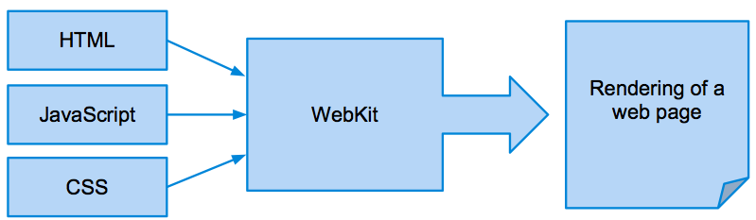
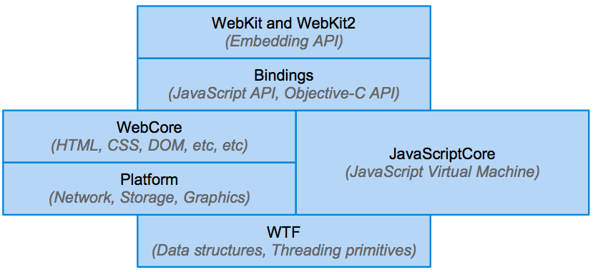Gambar 2.1: Cara Kerja Webkit

Packaging Tools
Packaging Tools (Manajer Paket) adalah kumpulan perangkat lunak untuk mengotomatisasi proses instalasi, upgrade, mengkonfigurasi dan menghapus paket perangkat lunak untuk sistem operasi komputer secara konsisten. Ini biasanya memelihara sebuah database dependensi software dan informasi versi untuk mencegah ketidakcocokan perangkat lunak dan prasyarat yang hilang.
Paket adalah distribusi perangkat lunak, aplikasi dan data. Paket juga mengandung metadata, seperti nama perangkat lunak, deskripsi tujuan, nomor versi, vendor, checksum dan daftar dependensi yang diperlukan untuk perangkat lunak untuk berjalan dengan baik. Setelah instalasi, metadata disimpan dalam database paket lokal(Hughes, 2008).

Evolutionary Prototyping
Evolutionary Prototyping Method merupakan salah satu dari beberapa metode yang digunakan dalam pengembangan software. Ciri khusus dari metode ini adalah melibatkan klen dalam membangun perangkat lunak(Carter Dkk, 2001).
Kelebihan Evolutionary Prototyping :
- Klien dapat melihat persyaratan sistem karena mereka ikut membicarakarakannya,
- Pengembang belajar dari klien,
- Produk akhir akan lebih akurat,
- Mampu menampung permintaan yang tak terduga,
- Memungkinkan fleksibilitas desain dan pengembangan,
- Proses kemajuan pengembangan dapat dipantau dengan baik
Kekurangan Evolutionary Prototyping :
- Membutuhkan keterlibatan klien lebih dekat,
- Perencanaan waktu akan terganggu,
- Proses dapat terus selamanya.

Metode Pengembangan Sistem

Pengumpulan Data
Metode pengumpulan data yang digunakan dalam penelitian tugas akhir ini, yaitu:
- Studi Kepustakaan
Pengumpulan data dengan cara mempelajari referensi-referensi dan teori- teori yang terkait dengan pengembangan Software Center dipelbagai platform maupun sistem operasi lain.
- Wawancara
Wawancara dilakukan kepada pihak yang memiliki kaitan langsung dengan masalah yang diteliti, dalam hal ini adalah stakeholder atau klien yang menjadi sumber utama dalam mendapatkan informasi, data dan mencari kebutuhan sistem yang akan dibangun dalam penelitian ini. Stakeholder tersebut adalah Bapak Ahmad Haris selaku Manajer Rilis Linux BlankOn dan Mohammad Anwari selaku Manajer Proyek Linux BlankOn.

Kebutuhan Sistem
Perangkat keras yang dibutuhkan untuk mendukung pengembangan aplikasi Software Center dengan spesifikasi sebagai berikut :
- Procesor : CPU Intel Core 2 Duo Processor (2CPUs), ~2.4GHz.
- Memory : 4GB.
- Display : VGA NVIDIA GeForce 320M 256 MB
- Hardisk : 128 GB
Sedangkan perangkat lunak yang digunakan :
- Sistem Operasi : Linux BlankOn Suroboyo (develop Branch)
- Sketsa Editor : Evolus Pencil 2.0.5
- Text Editor : Sublime Text 3 Stable Build 3059
- Back-end Programing : Vala 0.20 dan Vala Compiler 0.2037
- Front-end Programing : HTML5
- Rendering HTML5 : WebKitGtk Stable 2.0
- Subversioning : Git (Version Control System)
- Web Browser : Google Chrome Ver 27.0.1453.110

Metodologi Pengembangan
Metode pengembangan sistem yang digunakan dalam penelitian ini adalah dengan metode Evolutionary Prototyping. Metode evolutionary prototyping mempunyai tahapan-tahapan seperti pada Gambar 3.1.
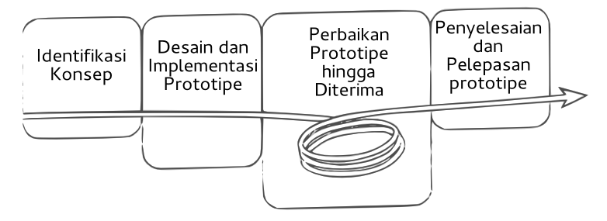Gambar 3.1: Evolutionary Prototyping

Metodologi Pengujian Sistem
Model uji validasi dan uji verifikasi yang digunakan adalah pengujian Black Box. Pengujian Black Box adalah pengujian yang dilakukan dengan mengabaikan bagaimana sistem berjalan. Pengujian ini fokus kepada output yang keluarkan tanpa peduli bagaimana input itu diproses pada sistem hingga mengeluarkan output.

Alpha Testing
Uji validasi Alpha Testing terfokus pada fungsionalitas sistem. Pengujian mulai dilakukan ketika proses pembuatan sedang berlangsung. Berikut akan dijelaskan rencana pengujian dalam Tabel 3.1.
Tabel 3.1: Rancangan Item Uji Alpha Testing
Item Uji | Detail Uji
Memasang Aplikasi | Aplikasi berhasil dipasang
Menghapus Aplikasi | Aplikasi berhasil dihapus
Mengubah Sumber Repository | Sumber repository berhasil diubah
Mencari Aplikasi berdasarkan kategori | Memilik list aplikasi berdasarkan katergori
Mencari Aplikasi berdasarkan kata kunci | Memasukkan key pencarian di kolom pencarian

Beta Testing
Dalam perencanaan pengujian Beta Testing ini, akan ditetapkan beberapa parameter untuk mengetahui sejauh mana sistem dapat diterima oleh para pengguna. Adapun parameter-parameter tersebut adalah:
- Tingkat efektifitas Software Center sebelum dan sesudah diimple-mentasikan di Linux BlankOn,
- Kemudahan pengguna dalam memahami dan menggunakan sistem yang dibangun.

Analisis dan Desain Sistem

Analisis Sistem

Analisis Masalah
Analisis masalah dilakukan untuk memperoleh definisi permasalahan dan penggambaran yang tepat dari apa yang akan dilakukan oleh aplikasi, yang bertujuan untuk mengetahui seluk beluk aplikasi yang akan diteliti.

Analisis Aplikasi Sejenis
Analisis Software Center sejenis dilakukan sebagai pembanding dalam merancang Software Center dengan HTML5. Software Center yang dibahas dan menjadi acuan disajikan dalam Tabel 4.1:
Tabel 4.1: Perbandingan Aplikasi Software Center Sejenis
Item Banding | Kemudahan Akses | Update | Kategorisasi
Ubuntu Software Center | Ubuntu Software Center dapat diakses melalui destop bersistem operasi ubuntu bisa juga diakses melalui website https://apps.ubuntu.com/ | Untuk mengupdate suatu aplikasi sistem tidak melakukan download aplikasi secara keseluruhan tetapi hanya melengkapi paket apa yang belum ada pada aplikasi versi sebelumnya. | Aplikasi dibagi menjadi beberapa kategori yaitu Provided by Ubuntu, Canonical Partners, dan For Purchase.
App Store | Dalam mengakses App Store diperlukan gadget atau setidaknya sebuah PC dengan iTunes yang terinstall untuk download aplikasi | Untuk mengupdate suatu aplikasi, pengguna harus mendownload keseluruhan aplikasi tersebut. | Memiliki pembagian aplikasi yang rapi d an terorganisir. Kategori terbagi atas aplikasi yang terbaru, aplikasi yang terpopuler, aplikasi berbayar, dan aplikasi gratis.
Google Play | Google Play mudah untuk diakses karena dapat diakses tanpa memerlukan gadget dan bisa diakses melalui web browser. | Sama halnya dengan app store, untuk mengupdate suatu aplikasi, pengguna harus mendownload keseluruhan aplikasi tersebut. | Pembagian aplikasi pada google play dibagi menjadi 3 yaitu apps, games, dan books. Pembagian kategori apps dan games berdasarkan Top Paid, Top Free, Top Grossing, Top New Paid, dan Top New Free.
WarSi  BlankOn | Tampilan berbasis HTML5 dan interaktif. | Untuk mengupdate pengguna hanya cukup menekan tombol update. | Ada 4 kateogori utama; Internet, Aksesoris, Office, Audio. Semua aplikasi gratis.

Analisa Dan Kebutuhan Fungsional
Hasil dari wawancara dengan stakeholder didapatkan beberapa analisis utama dalam pengembangan sistem ini yaitu mengenai pengguna dan fitur apa saja yang akan dikembangkan. Berikut merupakan pembagian kategori pengguna dalam sistem ini:
- Pengguna BlankOn, merupakan pengguna utama. Pengguna ini dapat melakukan apapun pada Software Center seperti melihat software terbaru, melihat software yang terpasang, memasang software baru, menghapus software, mengubah sumber repository.
- Pemaket, merupakan pengguna secara tidak langsung, bertugas merawat konten Software Center, sehingga interaksi langsung tidak dilakukan.

Perancangan Sistem
Hasil dari analisis kebutuhan fungsional sebelumnya kemudian dirancang dengan menggunakan UML (Unified Modelling Language).

Desain Sistem
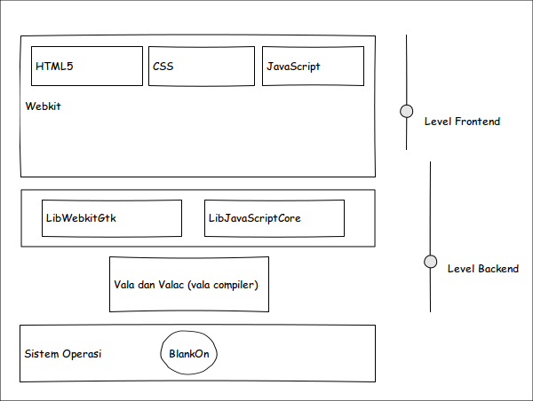Gambar 4.1: Desain Sistem

Rancangan Antarmuka

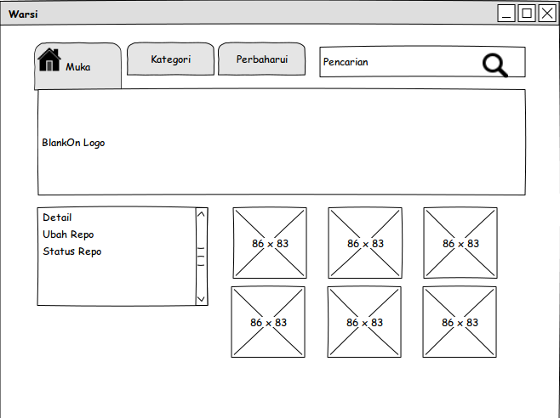Gambar 4.2: Rancangan Antarmuka Halaman Depan
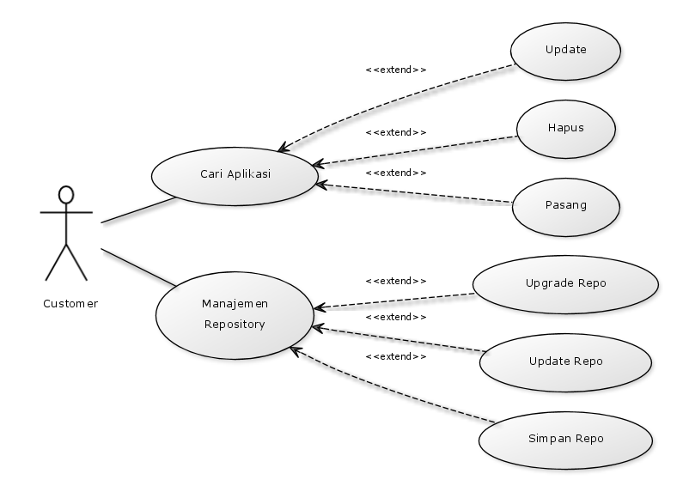Gambar 4.3: Diagram Use case

Use Case Diagram
Use case Diagram merupakan konstruksi untuk mendeskripsikan hubungan-hubungan yang terjadi antar aktor dengan aktivitas yang terdapat pada sistem. Sasaran pemodelan use case diantaranya adalah mendefinisikan kebutuhan fungsional dan operasional sistem dengan mendefinisikan skenario penggunaan sistem yang akan dibangun. Dari hasil analisis aplikasi yang ada maka use case diagram untuk aplikasi Software Center dapat di lihat pada Gambar 4.10.

Sequence Diagram
Sequence Diagram menggambarkan skenario atau rangkaian langkah- langkah yang dilakukan pada sistem sebagai respon dari sebuah event untuk menghasilkan output tertentu.

Squance Diagram Cari Aplikasi Berdasarkan Nama
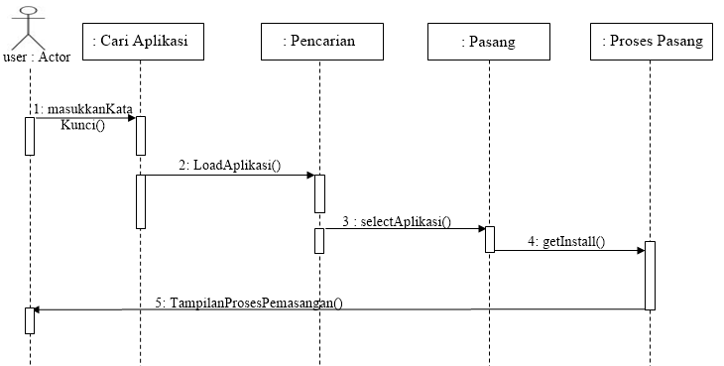Gambar 4.4: Sequence Diagram Cari Aplikasi
Gambar 4.14 merupakan Squance Diagram cari aplikasi. Diagram ini menangani proses untuk menampilkan halaman pencarian.

Squance Diagram Cari Aplikasi Berdasarkan Kategori
Sequence diagram pilih aplikasi berdasarkan kategori dapat dilihat pada Gambar 4.15. Diagram ini menangani proses untuk menampilkan halaman pilihan kategori aplikasi.
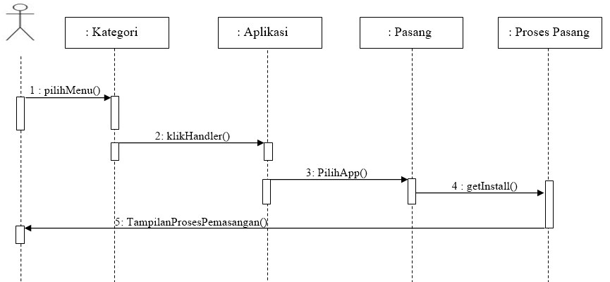Gambar 4.5: Sequence Diagram Pilih Kategori

Squance Diagram Manajemen Repository
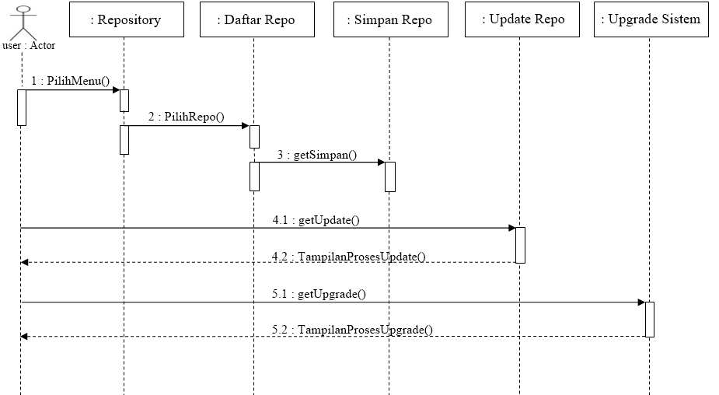Gambar 4.6: Sequence Diagram Manajemen Repository

Implementasi dan Pengujian Sistem

Implementasi

Implementasi Antarmuka
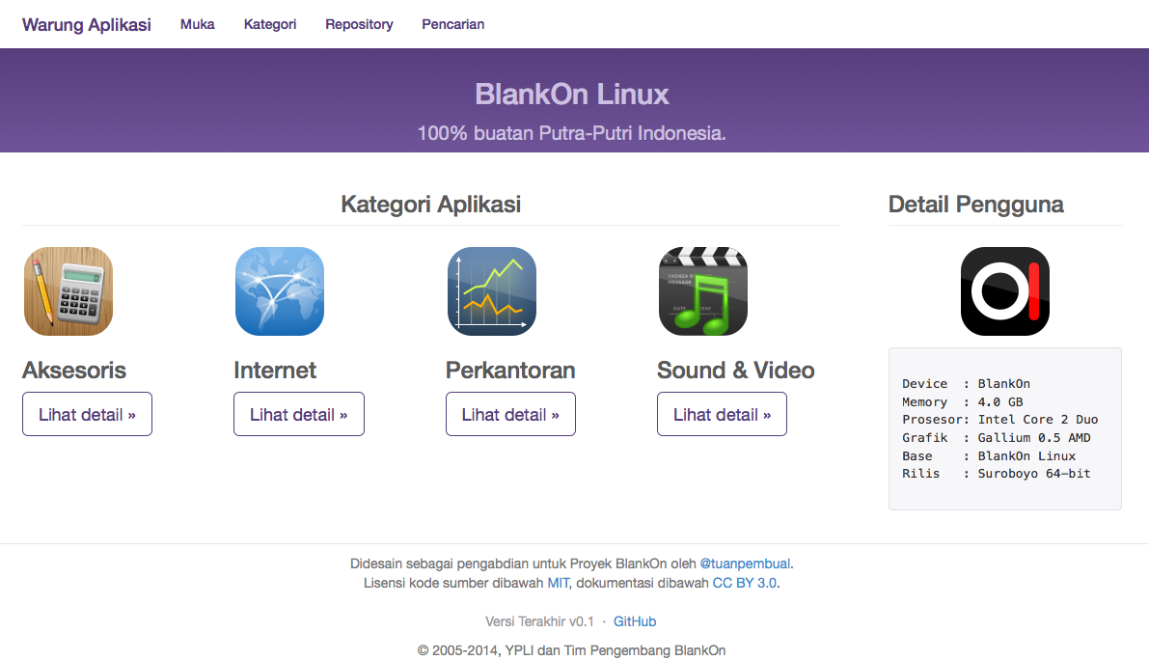Gambar 5.2: Implementasi Halaman Kategori
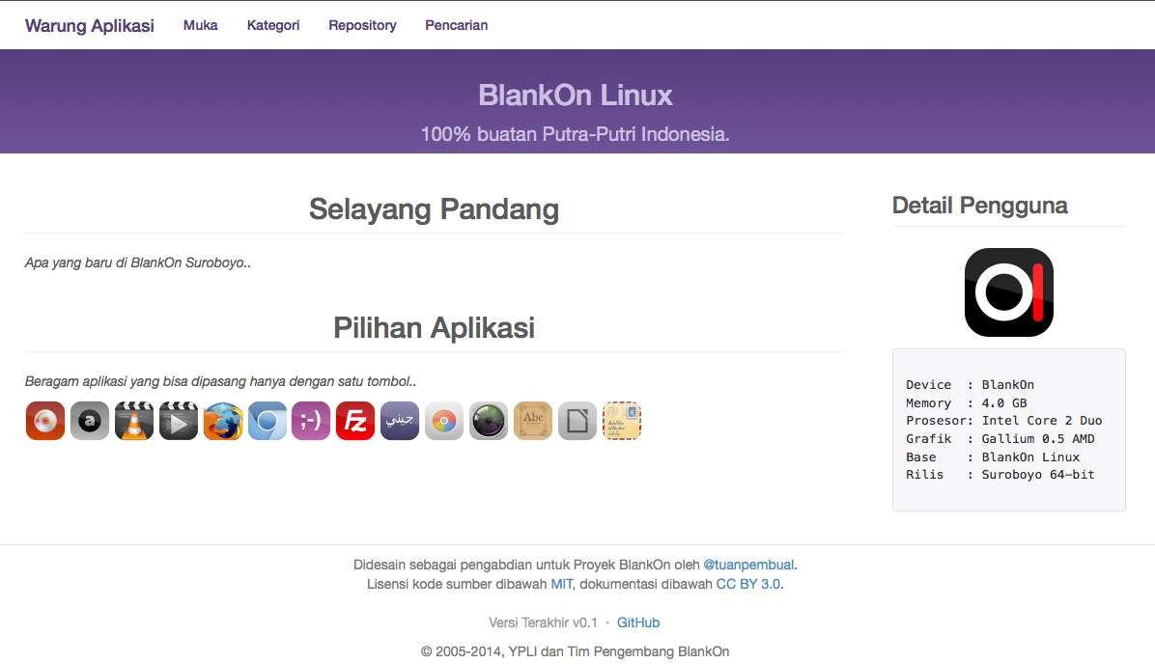Gambar 5.1: Implementasi Halaman Awal

Pengujian Sistem

Pengujian Alpha
Alpha Testing meliputi bagaimana pengujian dilakukan pada sistem oleh pakar dengan item-item tertentu. Pengujuan dilakukan sebelum aplikasi layak diuji oleh pengguna umum. Pengujian alpha dilakukan pada lingkungan pengembang software untuk memastikan program yang dibuat dapat berjalan dengan baik. Rencana pengujian yang akan dilakukan dapat dilihat pada tabel 5.2.
Tabel 5.1: Rencana Pengujian
Masukan | Hasil yang diharapkan | Pengamatan | Hasil Uji
Menekan tombol menu muka | Menampilkan halaman muka | Dapat menampilkan halaman muka | [ ] Berhasil  [ ] Tidak berhasil
Menekan tombol menu kategori | Menampilkan halaman kategori aplikasi | Dapat menampilkan halaman kategori | [ ] Berhasil  [ ] Tidak berhasil
Memasukkan kata kunci dikolom pencari | Menampilkan halaman hasil pencarian | Dapat menampilkan halaman hasil pencarian | [ ] Berhasil  [ ] Tidak berhasil
Menekan tombol menu kategori Aksesoris | Menampilkan halaman aplikasi dengan kategori Aksesoris | Dapat menampilkan halaman kategori Aksesoris | [ ] Berhasil  [ ] Tidak berhasil
Menekan tombol menu kategori Internet | Menampilkan halaman aplikasi dengan kategori Internet | Dapat menampilkan halaman kategori Internet | [ ] Berhasil  [ ] Tidak berhasil
Menekan tombol menu katergori Audio Video | Menampilkan halaman aplikasi dengan kategori Audio Video | Dapat menampilkan halaman kategori Audio Video | [ ] Berhasil  [ ] Tidak berhasil
Menekan tombol menu kategori Office | Menampilkan halaman aplikasi dengan kategori Office | Dapat menampilkan halaman kategori Office | [ ] Berhasil  [ ] Tidak berhasil
Menekan ikon apikasi | Menampikan keterangan aplikasi | Dapat menampilan halaman aplikasi terpilih. | [ ] Berhasil  [ ] Tidak berhasil
Menekan ikon pasang/hapus aplikasi | Menampilkan halaman persetujuan pemasangan/peng-hapusan aplikasi | Dapat memasang/menghapus aplikasi | [ ] Berhasil  [ ] Tidak berhasil
Menekan tombol menu perbaharui | Menampilkan halaman menu perbaharui | Dapat menampilkan halaman perbaharui | [ ] Berhasil  [ ] Tidak berhasil
Menekan tombol ubah repository | Menampilan halaman pengubah repository | Dapat mengubah repostori dan menyimpannya | [ ] Berhasil  [ ] Tidak berhasil

Pengujian Beta
Pengujian beta dilakukan pada lingkunngan pengguna aplikasi. Pengujian beta merupakan pengujian yang dilakukan secara objektif dimana diuji secara langsung ke lapangan, dengan menggunakan kuesioner mengenai tanggapan pengguna terhadap aplikasi yang telah dibuat.
Tabel 5.2: Pengujian Usabilitas Aplikasi
No | Pertanyaan | Penilaian
No | Pertanyaan | SS | S | N | TS | STS
1 | Saya memahami cara menggunakan aplikasi software center
2 | Saya merasa mudah memasang dan menghapus aplikasi di Linux BlankOn setelah menggunakan software center
3 | Saya setuju software center ini memiliki tampilan yang menarik
4 | Saya berkeinginan menggunakan software center ini kembali

Keterangan
SS : Sangat Setuju | TS : Tidak Setuju
S : Setuju | STS : Sangat Tidak Setuju
N : Netral

Tabel 5.3: Pengujian Fungsionalitas Aplikasi
No. | Pertanyaan | Penilaian
No. | Pertanyaan | Ya | Tidak
1 | Software Center dapat menampilkan halaman muka
2 | Software Center dapat mencari aplikasi berdasarkan kata kunci
3 | Software Center dapat menampilkan halaman kategori
4 | Software Center dapat menampilkan halaman kategori aksesoris
5 | Software Center dapat menampilkan halaman kategori office
6 | Software Center dapat menampilkan halaman kategori Internet
7 | Software Center dapat menampilkan halaman kategori audio video
8 | Software Center dapat menampilkan halaman manajemen repository
9 | Software Center dapat memasang aplikasi terpilih
10 | Software Center dapat menghapus aplikasi terpilih
11 | Software Center dapat mengubah sumber repository

Hasil dan Pembahasan

Proses Pengembangan Software Center
Pengembangan aplikasi Software Center ini menggunakan metode Evolutionary Prototyping. Dengan metode ini, pengembangan berawal dari desain sederhana (mockup), kemudian desain tadi dipresentasikan kepada klien untuk diminta saran dan koreksi sebelum dibuat rancang dalam bentuk kode pemograman.

Analisis
Pada tahap awal pengembangan, informasi didapat dengan melakukan wawancara dengan klien (stakeholder) dalam hal ini bapak Ahmad Harus selaku manajer rilis BlankOn Suroboyo dan bapak Muhammad Anwari selaku manajer Proyek BlankOn. Hasil wawancara adalah penulis mengetahui fitur – fitur apa saja yang akan dikerjakan pada Software Center. Kemudian bagaimana pengembangan Software Center sejalan dengan pengembangan destop BlankOn kedepan.
Setelah mendapatkan fitur-fitur dari aplikasi, pengembang melakukan analisis lebih lanjut yaitu merancang mockup antarmuka aplikasi sebagai modal awal pengembangan. Mockup ini kemudian dipresentasikan kepada stakeholder untuk mendapatkan saran dan koreksi.

Implementasi
Dari hasil mockup yang telah dikoreksi, pengembang melanjutkan tahap implementasi. Pada tahap ini dilakukan penerjemahan kode menggunakan bahasa pemrograman HTML5, CSS dan Javascript. Penulis memilih menggunakan platform ini berdasarkan petunjuk Manajer Proyek BlankOn agar sesuai dengan pengembangan destop BlankOn. Setelah pengkodean tampilan (front-end) selesai, proses selanjutnya adalah mengerjakan pemograman di balik layar (back-end). Pengembang memilih menggunakan bahasa Vala karena bahasa ini mampu menjembatani HTML5 dengan sistem operasi BlankOn.
Antarmuka didesain dengan bantuan bootsrap css agar tampilan menarik dan mudah dimodifikasi. Bootstrap mendukung penggunan elemen yang dinamis sesuai dengan aturan HTML5. Interaksi dinamis sangat dibutuhkan agar nilai user experience (UX) semakin baik. Javascript dan Jquery mampu menjawab tantangan ini.
Penulis menggunakan AngularJS sebagai framework javascript karena kemudahan teknologi dan hasil user experience (UX) yang baik dari framework ini. Namun dalam perjalanan pengembangan ini penulis menemukan hambatan yang cukup besar. AngularJS membutuhkan akses file secara langsung dan template halaman html yang sangat dinamis. Sayangnya proses ini terbentur dengan aturan webkit yaitu pembatasan akses langsung terhadap file (MDN, 2014). Masalah ini biasa dikenal sebagi HTTP access control atau Cross-Origin Resource Sharing (CORS). Akibatnya akses langsung terhadap file html dan json terganggu.
Penulis memutuskan tetap menggunakan angularJS dengan melakukan beberapa perubahan, mencari alternatif untuk memanipulasi aturan CORS. Jawabannya dengan memasukan file yang akan diakses langsung ke dalam halaman sebelumnya. Misal saat mengakses halaman detail aplikasi, halaman ini penulis masukkan kedalam file index.html sebagai script kategori template. File index.html bisa dilihat pada bagian lampiran.
File json sebagai objek yang akan diakses penulis masukkan ke dalam file javasript secara langsung agar tetap bisa diakses oleh angularJS. Contoh file yang berisi data json dapat dilihat pada lampiran AppJson.js.
Setelah desain antarmuka dapat berjalan baik, pengembangan menuju bagian sistem (back-end). Pengerjaan dimulai dari mencari cara agar Vala mampu berkomunikasi dengan halaman html. Komunikasi ini berupa saling kirim pengembalian setiap aksi yang dilakukan masing-masing bagian. Penulis menemukan kendala lain akibat kurangnya publikasi program kombinasi Vala dan webkit.
Satu persatu kendala terselesaikan kemudian dipresentasikan kepada pengembang BlankOn untuk dimintai koreksi kemudian dilakukan perbaikan sesuai saran yang diberikan.
Koreksi dan perbaikan ini mencangkup desain antarmuka maupun proses back-end yang dilakukan demi mencapai aplikasi yang lebih baik. Perbaikan antarmuka pertama adalah anjuran menggunakan bootstarp agar sesuai dengan pengembangan destop BlankOn. Perbaikan antarmuka kedua adalah migrasi bootstrap agar menggunakan versi 3(tiga). Perbaikan ketiga adalah agar mampu menampung perubahan halaman yang lebih dinamis dengan memanfaatkan fitur template dari angularJS.
Perbaikan dari sisi back-end juga tidak luput. Perbaikan pertama adalah saran untuk menggunakan pustaka API Vala yang lebih terstruktur sesuai pustaka yang telah disediakan oleh Vala. Perbaikan kedua adalah penggunaan JSCore yang mengacu pada standar pengkodean sesuai dengan dokumentasi pengembangan aplikasi Gnome. Perbaikan ketiga adalah perbaikan bentuk program angularJS yaitu app.js dan controller.js dibuat terpisah sesuai manual pemograman angularJS. Perbaikan keempat meski belum sempurna meliputi komunikasi antara JSCore dengan angular agar lebih dinamis dan mudah dirawat oleh pengembang lainnya.
Setelah tiga kali revisi antarmuka dan empat kali revisi model pengkodingan back-end akhirnya prototype aplikasi software center dinyatakan layak digunakan oleh klien (dalam hal ini manajer rilis dan manajer proyek BlankOn) sehingga status pengembangan selesai. Dilanjutkan menuju state selanjutnya yaitu proses implementasi secara langsung pada BlankOn untuk dilakukan pengujian selanjutnya.

Hasil Pengujian Sistem

Hasil Pengujian Alpha Testing
Pengujian Alpha testing dilakukan dengan mengajukan kuesione berisi 5 poin penting mengenai sistem kepada responden untuk disini, tentunya setelah sistem didemokan di depan para responden. Daftar penguji ahli dapat dilihat pada Tabel 6.1.
Tabel 6.1. Daftar Penguji Ahli
No | Nama | Pekerjaan
1 | Ahmad Haris | Manajer Rilis BlankOn
2 | M. Anwari | Manajer Proyek BlankOn
3 | Mahyudin Idam Ramli | Pemaket BlankOn
4 | Kukuh Syafaat | Kesenian BlankOn

Adapun lembar kuesioner dan hasil dari pengujian Alpha testing terhadap sistem dapat dilihat pada Tabel 6.2.

Tabel 6.2. Hasil Pengujian Alpha Testing
KASUS DAN HASIL UJI
Parameter Uji | Yang diharapakn | Pengamatan | Ya | Tidak
Menekan tombol menu muka | Menampilkan halaman muka | Dapat menampilkan halaman muka | 4 | 0
Menekan tombol menu kategori | Menampilkan halaman kategori aplikasi | Dapat menampilkan halaman kategori | 4 | 0
Memasukkan kata kunci dikolom pencari | Menampilkan halaman hasil pencarian | Dapat menampilkan halaman hasil pencarian | 4 | 0
Menekan tombol menu kategori Aksesoris | Menampilkan halaman aplikasi dengan kategori Aksesoris | Dapat menampilkan halaman kategori Aksesoris | 4 | 0
Menekan tombol menu kategori Internet | Menampilkan halaman aplikasi dengan kategori Internet | Dapat menampilkan halaman kategori Internet | 4 | 0
Menekan tombol menu katergori Audio Video | Menampilkan halaman aplikasi dengan kategori Audio Video | Dapat menampilkan halaman kategori Audio Video | 4 | 0
Menekan tombol menu kategori Office | Menampilkan halaman aplikasi dengan kategori Office | Dapat menampilkan halaman kategori Office | 4 | 0
Menekan ikon apikasi | Menampikan keterangan aplikasi | Dapat menampilan halaman aplikasi terpilih. | 4 | 0
Menekan ikon pasang/hapus aplikasi | Menampilkan halaman persetujuan pemasangan/peng-hapusan aplikasi | Dapat memasang/ menghapus aplikasi | 4 | 0
Menekan tombol menu perbaharui | Menampilkan halaman menu perbaharui | Dapat menampilkan halaman perbaharui | 4 | 0
Menekan tombol ubah repository | Menampilan halaman pengubah repository | Dapat mengubah repostori dan menyimpannya | 4 | 0
Jumlah |  |  | 44 | 0
Keterangan : B = Berhasil || TB= Tidak Berhasil

Hasil Pengujian Beta Testing
Pengujian Beta testing dilakukan dengan mengajukan kuesioner berisi 5 poin penting mengenai sistem kepada responden untuk disini, tentunya setelah sistem didemokan di depan para responden. Daftar penguji Beta testing dapat dilihat pada Tabel 6.3.
Tabel 6.3. Daftar Penguji Beta
No | Nama | Pekerjaan
1 | Muhammad Khayat | Staff IT Infest Yogyakarta
2 | Muhammad Amirudin Latief | Heldesk Jogja Goes Open Source
3 | Yudi Setiyadi | Blogger Pengguna Linux
4 | Cindy Prastica Adhi | Mahasiswa STIE YKPN Yogyakarta
5 | Jauharoh Pratami | Programer Web
6 | Wahyu Bimo S | IT Instruktur, Sys Admin
7 | Dedy Hariyadi | Mahasiswa Magister T. Informatika UII
8 | Jauhari Ramadhan | Siswa Kelas X SMK Muh 1 Yogyakarta
9 | Rizqa Gardha M | Guru TIK SMA Muh 3 Yogyakarta
10 | Aziz Ardiansyah W. | Java Developer

Adapun lembar kuesioner dan hasil dari pengujian Beta testing terhadap sistem dapat dilihat pada Tabel 6.4. dan Tabel 6.5
Tabel 6.4: Pengujian Usabilitas Aplikasi
No | Pertanyaan | Penilaian
No | Pertanyaan | SS | S | N | TS | STS
1 | Saya memahami cara menggunakan aplikasi software center | 10 | 0 | 0 | 0 | 0
2 | Saya merasa mudah memasang dan menghapus aplikasi di Linux BlankOn setelah menggunakan software center | 8 | 2 | 0 | 0 | 0
3 | Saya setuju software center ini memiliki tampilan yang menarik | 8 | 2 | 0 | 0 | 0
4 | Saya berkeinginan menggunakan software center ini kembali | 6 | 4 | 0 | 0 | 0
Jumlah |  | 32 | 8 | 0 | 0 | 0

Tabel 6.5: Pengujian Fungsionalitas Aplikasi
No. | Pertanyaan | Penilaian
No. | Pertanyaan | Ya | Tidak
1 | Software Center dapat menampilkan halaman muka | 10 | 0
2 | Software Center dapat mencari aplikasi berdasarkan kata kunci | 10 | 0
3 | Software Center dapat menampilkan halaman kategori | 10 | 0
4 | Software Center dapat menampilkan halaman kategori aksesoris | 10 | 0
5 | Software Center dapat menampilkan halaman kategori office | 10 | 0
6 | Software Center dapat menampilkan halaman kategori Internet | 10 | 0
7 | Software Center dapat menampilkan halaman kategori audio video | 10 | 0
8 | Software Center dapat menampilkan halaman perbaharui | 10 | 0
9 | Software Center dapat memasang aplikasi terpilih | 10 | 0
10 | Software Center dapat menghapus aplikasi terpilih | 10 | 0
11 | Software Center dapat mengubah sumber repository | 10 | 0
Jumlah |  | 110 | 0

Perhitungan Hasil Beta Testing
Presentase hasil pengujian usability sistem :
- Sangat setuju : (32/ 40) * 100 = 80%
- Setuju : (8/40) * 100 = 20%
- Netral : (0/40) * 100 = 0%
- Tidak setuju : (0/40) * 100 = 0%
- Sangat tidak setuju : (0/40) * 100 = 0%
Presentase hasil pengujian fungsionalitas sistem :
- Menjawab YA : (110 / 110) * 100 % = 100%
- Menjawab TIDAK : (0/ 110) * 100 % = 0%
Berdasarkan hasil pengujian yang melibatkan 10 responden atau pengguna di atas, dapat diketahui bahwa sebagian besar pengguna menyatakan penilaian yang baik terhadap aplikasi software center yang telah dibuat, maka didapat hasil pengujian yang menunjukkan bawa 100% pengguna menyatakan fungsionalitas sistem telah berjalan dengan baik dan 0% responden menyatakan fungsional sistem tidak berjalan dengan baik.
Berdasarkan pengujian dari segi usability software center, diperoleh kesimpulan bahwa sebagian besar responden puas dengan aplikasi yang dibuat. Data hasil pengujian usability bahwa responden sangat setuju sebanyak 80%, setuju sebanyak 20%, netral 0%, yang menyatakan tidak setuju sebanyak 0% dan yang menyatakan sangat tidak setuju sebanyak 0%.
Berdasarkan hasil pengujian tersebut, dapat disimpulkan bahwa software center yang telah dibuat ini layak untuk digunakan. Akan tetapi perlu adanya pengembangan aplikasi yang lebih lanjut untuk mendapatkan aplikasi yang optimal.

Kesimpulan

Kesimpulan
Berdasarkan kegiatan yang telah dilakukan selama pengembangan Sofware Center menggunakan metode Evolutionary Prototyping berbasis HTML5, maka dapat diambil kesimpulan sebagai berikut :
- Analisis dan pengembangan Software Center yang dapat membantu pengguna untuk memanajemen aplikasi di Linux BlankOn sudah berhasil dilakukan,
- Dalam penelitian ini bahasa pemograman HTML5 mampu digunakan untuk pengembangan aplikasi destop,
- Berdasarkan hasil pengujian menunjukkan bahwa Software Center dapat berjalan di Linux BlankOn.

Saran
Software Center ini tentunya tidak terlepas dari kekurangan dan kelemahan. Oleh karena itu, untuk kebaikan pengembangan sistem selanjutnya, maka penulis menyarankan beberapa hal, diantaranya:
- Perlu adanya penambahan data daftar aplikasi beserta informasi detail lainnya. Sebagai alternatif bisa dimulai oleh tim pemaket aplikasi repository untuk mulai melakukan pendataan aplikasi,
- Perlu adanya metode komunikasi antara JSCore dan HTML5 yang lebih baik agar kode Software Center bisa menjadi sangat dinamis,
- Kendala awal dalam pengembangan ini adalah adanya keterbatasan CORS. Perlu solusi yang lebih baik agar akses file langsung tidak menemukan kendala,
- Perlu adanya otomasi untuk memperbaharui daftar aplikasi beserta versi terbaru tiap aplikasi,
- Perlu adanya pengubahan lebih lanjut agar Sofware Center ini bisa diimplementasikan pada distribusi Linux lainnya,
- Penambahan status bar progres pemasangan apliksi agar Software Center lebih mudah digunakan.

DAFTAR PUSTAKA

Anwari, Muhammad. (2013). GNOME 3 Application Development Beginner. Birmingham: Packt Publishing Ltd.
Barth, Adam. (2012). How WebKit Works.WebKit.
Carter, Ryan A.,Antón, Annie I.,Dagnino, Aldo., Williams, Laurie. (2001). Evolving Beyond Requirements Creep:A Risk-Based Evolutionary Prototyping Model. North Carolina State University, .
Dharwiyanti, S., & Wahono, R. S. (2003). Pengantar Unified Modeling Language (UML). Jakarta: IlmuKomputer.
Hendarto, Handri. (2007). GUI: Pengembangan Graphical User Interface(GUI) Untuk Operator Training Simulator (OTS). Bandung: Institut Teknologi Bandung.
Hildebrand, Nikolaus & Bode, Nicolai . (2013). The Apple App Store - Mechanism ofTechnology Adoption. Munchen: Pare1To.
Hughes, Ricard. (2008, Februari 24). PackageKit: Package Abstraction Framework. Mei 24, 2013. http://hughsie.com/public/introduction-to-packagekit.pdf.
Ismail, Adhi Kusna & Nur Fajri, Aufar. (2013). Aplikasi Permainan Casual Game Black Pursuit Berbasis HTML 5. Jakarta: Universitas Bina Nusantara.
Kadir, Abdul. (2009). Mastering Ajax dan PHP. Yogyakarta: Andi Yogyakarta.
Kadir, Abdul. (2013). From Zero To A Pro HTML5. Yogyakarta: Andi Publisher.
Klumpp, Matthias. (2012, Agustus 30). GSOC Appstream Final Report. April 17, 2013. http://blog.tenstral.net/2012/08/gsoc-appstream-final-report.html.
Mac-Vicar P., Duncan . (2008). What you should knowabout YaST.Novell, Inc.
Mozilla Developer Network. (2014, April 18). HTTP access control (CORS). April 20, 2014. https://developer.mozilla.org/en-US/docs/Web/HTTP/Access_control_CORS.
Paul Thomas, Mathew. (2005, Agustus 29). Ubuntu Software Center. April 18, 2013. http://wiki.ubuntu.com/SoftwareCenter.
Pratami, Jauharoh. (2013). Rancang Bangun Game Hijaiyah Match dengan HTML5. Yogykarta: Universitas Islam Negeri Sunan Kalijaga.
Purnomo, Agus Dkk. (2012). Panduan BlankOn Rote. Jakarta: YLPI.
Raharja, R. Anthon dkk. (2001). Modul Pelatihan Pengenalan Linux. Bandung: Telemactics Indonesia.
Research In Motion. (2010). BlackBerry App World StorefrontVersion: 2.0 User Guide.Research In Motion Limited.
Salim, Hendri. (2013). App Store vs Google Play, Ronde 1 Fight! . Desember, 18 2013. http://id.gamesinasia.com/app-store-vs-google-play-ronde-1-fight/.
Stroik,Brian . (2010). Why a Mock Up,Because the Owner Expects it Done Right .Oscar J. Boldt Construction.
Wahlin, Dan. (2013). AngularJS in 60 Minutes. Arizona: Wahlin Consulting.
Wheeler, David A.. (2000). Why Open Source Software / Free Software (OSS/FS, FLOSS, or FOSS)? Look at the Numbers!. California: Self-Publisher.
Šrain, Jiří. (2006). YaST Architecture. :Novel, Inc.

